SPHERA EDUCAÇÃO LTDA.
CONTRATO DE COMPRA E VENDA DE MATERIAL DO ALUNO
COOPERATIVA DOS PROFESSORES DE MACAÉ - COOPROF

Pelo presente instrumento e na melhor forma de direito, em que são partes, de um lado,
SPHERA EDUCAÇÃO LTDA., pessoa jurídica de direito privado, com sede na Praia de Botafogo, 501, sala 101, Botafogo, CEP 22.250-911, na cidade do Rio de Janeiro, Estado do Rio de Janeiro, inscrita no CNPJ/MF sob nº 35.663.048/0001-64, e-mail: financeiro@spheraeducacao.com.br, neste ato por seus representantes legais infra-assinados, doravante denominada "VENDEDORA";
e, de outro lado,

Nome Completo: ______________________________________________________________________
Estado Civil: _____________________ Profissão: ___________________________________________
Carteira de Identidade (RG): ____________________ CPF nº: ________________________________
Endereço: _____________________________________________________________________________
E-mail: ______________________________________________ Telefone: (____) ___________________
na qualidade de representante e responsável financeiro do aluno:
Nome do Aluno: ___________________________________________________________________
Ano Escolar: ________________________
doravante denominado "COMPRADOR".
Resolvem as partes, por mútuo e comum acordo, firmar o presente Contrato de Compra e Venda de Material do Aluno ("CONTRATO"), mediante os termos, cláusulas e condições que seguem:

1. O objeto do presente CONTRATO constitui a venda pela VENDEDORA ao COMPRADOR do MATERIAL DO ALUNO, referente ao programa WELAB, a ser utilizado no decorrer do ano letivo de 2026 e obrigatório à regular participação do aluno nas aulas para efetiva fruição dos benefícios pedagógicos do programa WELAB.
2. O COMPRADOR se obriga a pagar à VENDEDORA o valor estipulado no ato da compra do MATERIAL DO ALUNO, mediante pix ou cartão de débito ou cartão de crédito, em até 12 (doze) vezes, sem juros, conforme definido no ANEXO I que rubricado pelas partes integra o presente CONTRATO.
2.1. A VENDEDORA, por mera liberalidade, concederá ao COMPRADOR a política de descontos vigentes, conforme tabela abaixo:
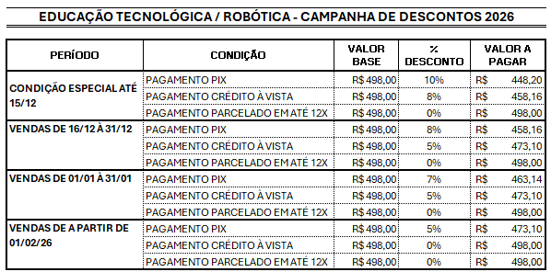
2.2. No caso de um mesmo comprador ser o responsável financeiro por mais de um aluno matriculado na escola, a partir do segundo aluno será concedido desconto de 5% (cinco por cento), ou o maior desconto sendo aplicado na campanha, não sendo cumulativos.
2.3. As partes acordam que os descontos não são aplicados de forma acumulativa.
3. O COMPRADOR manifesta expressamente, neste ato, o seu aceite, autorizando a emissão de títulos para cobrança das parcelas aqui contratadas e faculta e autoriza a VENDEDORA a inscrever e fazer o apontamento de seu nome no cadastro dos inadimplentes, órgãos de proteção ao crédito (SERASA e SPC), independente de notificação ou interpelação extrajudicial.
4. Por se tratar de venda de material didático de uso pessoal e intransferível, o presente contrato não poderá ser rescindido e tampouco poderá ser devolvido à VENDEDORA O MATERIAL DO ALUNO.
5. Pela presente CONTRATO A COMPRADORA autoriza o uso de fotos e vídeos dos alunos gravados durante as aulas, exclusivamente para uso institucional e plataforma digital da SPHERA pelo que não fará jus a qualquer remuneração ou compensação pela utilização, observados a moral e os bons costumes.
6. Fica eleito o foro da Comarca da Capital do Estado do Rio de Janeiro, para dirimir quaisquer dúvidas provenientes deste contrato, renunciando expressamente a qualquer outro por mais privilegiado que seja ou venha a se tornar.
Rio de Janeiro, ______ de ___________________ de 202___

SPHERA EDUCAÇÃO LTDA.

_______________________________________________________
ASSINATURA COMPRADOR (Responsável Financeiro):

Nome: ___________________________________________
CPF: ____________________________________________

